Facultad de Ciencias de la Información  Doctorado en Comunicación Audiovisual, Publicidad y Relaciones Públicas | 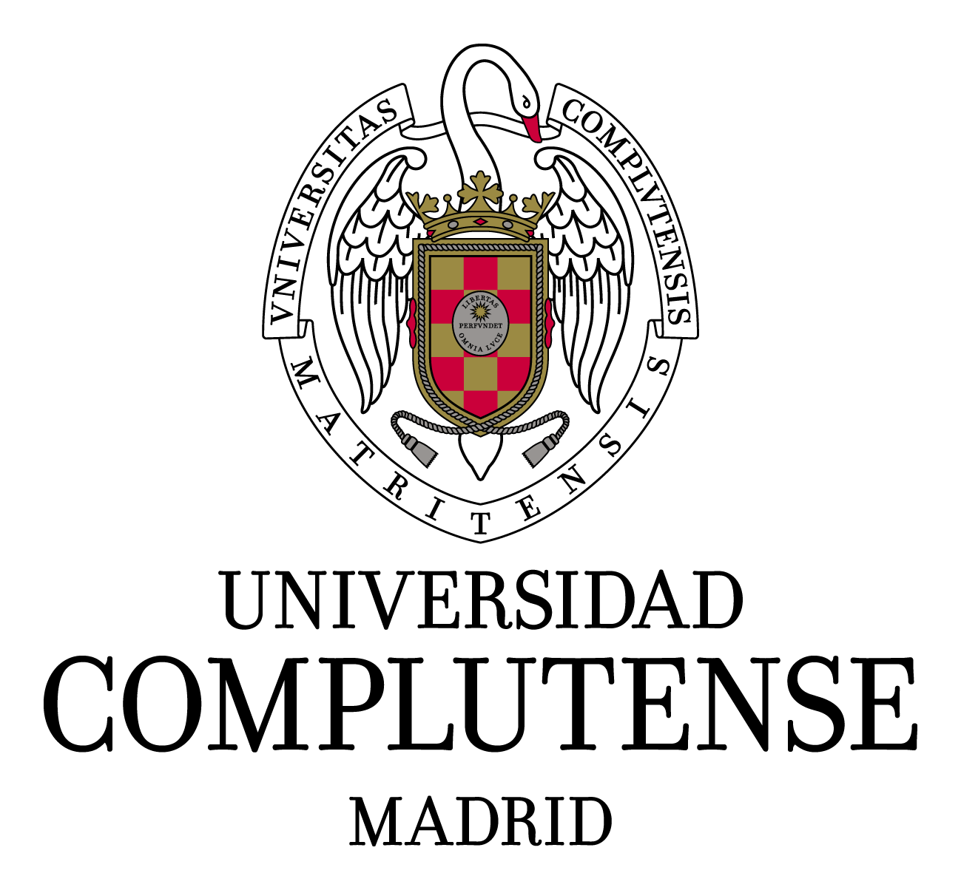

Nombre del Doctorando/a:
Curso académico en el que inició el Doctorado:
Dedicación a tiempo completo:
Dedicación a tiempo parcial:
Nombre del Director/a:
Nombre del codirector/a si lo hubiere:
Motivo de la solicitud

Visto bueno del director/a | Firma del Doctorando/a

Siempre hay que utilizar este impreso para explicar cualquier solicitud a la Comisión de Doctorado. Cuando exista, además, hay que adjuntar el modelo oficial que se corresponda con la petición.
Hay que anexar los certificados que justifiquen la necesidad de la petición.

